Plantenstress literatuurstudie planten telen

x | Gunstig omstandigheden | Ongunstig omstandigheden
Moderne technieken | 1. landsproeier,  Een landsproeier is een moderne methode om planten regelmatig water te geven, in meestal een cirkel, zodat alles evenveel water krijgt.  2. aardappelpoter  Een aardappelpoter kan aardappelen poten dit is enorm modern en, is aardappelen kun je alleen laten groeien bij gunstige omstandigheden, deze machine kan dit verbeteren. | 5. Plantenkas,  Een plantenkas is een moderne methode om de planten goede omstandigheden te geven in een klimaat dat niet gunstig voor die planten  6. Aquaponics,  Is een methode waar je planten verbouwen en waterdieren kweken bij elkaar komen.  Bij aquacultuur dienen de uitwerpselen van de gekweekte dieren voor mest van de planten.
Klassieke technieken. | 3. Planten en water geven,  Als de omstandigheden gunstig zijn kun je gewoon zaden platen en die dan water geven. Bijvoorbeeld in de tuin of op een balkon  4. Korenschoven,  Door middel van korenschoven kun je gaan de granen niet dood en kun je ze na een tijdje weer makkelijk meenemen. | In ongunstige omstandigheden klassieke technieken toepassen om planten te laten groeien, is vrijwel onmogelijk. Dit komt omdat als er slecht weer was of ongunstige omstandigheden waren dan werd er gewoon niks verbouwd.
1.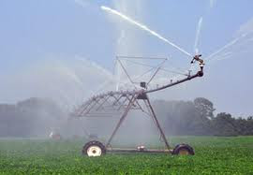2.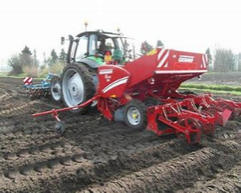3.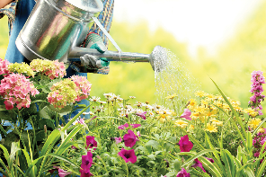
4.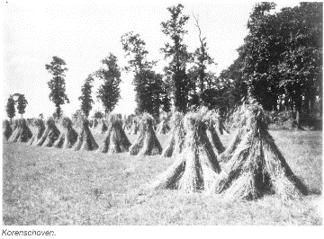5.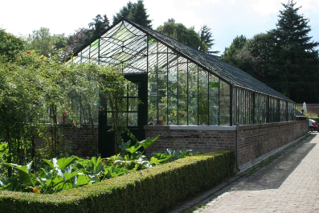6.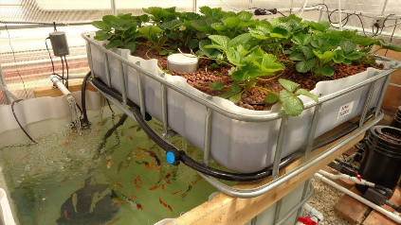

Omgevingsfactoren
Water
Licht
Temperatuur
Ondergrond
Wind
Luchtvochtigheid
Voedingsstoffen
Bodemvervuiling
Luchtvervuiling
Koolstofdioxide
Grondwater
Humus
Dieren

B10t1sch3 F4ct0r3n
Biotische factoren kunnen van grote invloed zijn op de groei en ontwikkeling van een plant. Denk bijvoorbeeld aan het ecosysteem in de bodem waarop de plant groeit, bepaalde soorten bacteriën kunnen zorgen voor een gunstigere bodem (veel kunstmest bevat daarom ook bacteriën zoals lactobacillus sp.)

GUNSTIGE FACTOREN:
Genoeg water
Genoeg zonlicht
Goede bacteriën
Tempraturen goed
Goede bodem
Lucht

Genoeg water
Genoeg water is verschillend bij elke plant maar dit is heel belangrijk als je wilt dat je plant blijft leven. Dit verschilt ook per plant bij voorbeeld bij een vet plant die heeft veel minder water nodig dan een normale plant.
Genoeg zonlicht
Genoeg zonlicht is belangrijk voor fotosynthese. Dit verschilt ook per plant sommige planten hebben minder zon nodig om hun voedingstoffen te produceren
Goede bacteriën Goedaardige bacteriën op plantenwortels
Zoals goedaardige bacteriën in de darmmicroflora de menselijke gezondheid verbeteren, zo kunnen goedaardige bacteriën op plantenwortels de groei en afweer van planten verhogen. Deze bacteriën zijn daarom mogelijke groeiverbeteraars voor gewassen.
Tempratuur
Planten hebben een gunstige tempratuur anders worden ze gedehydrateerd of kunnen ze bevroren worden. Dit verschilt ook per plant een cactus kan bijvoorbeeld veel meer hitte aan dan een plant zoals een hortensia die weer heel goed werkt in de kou.
Goede Bodem
Niet te hard dan kunnen er geen wortels doorheen groeien. Genoeg voedstoffen in de bodem. Een humus is erg belangrijk dat is aarde dij op een of andere manier vruchtbaar is geworden dit kan gebeuren door wormen maar ook door andere dingen zoals compost.
Lucht
Luchtvochtigheid is erg essentieel voor een plant en wind is ook erg belangrijk als er te veel is dan vallen planten om

Vragen opdrachtgever
Hoeveel licht heeft een chrysant nodig?
Een chrysant valt in dezelfde categorie als tomaat en komkommer: de zeer licht minnende gewassen. Een chrysant kan het beste in een hele lichte omgeving staan
Wat is een aangename temperatuur voor en chrysant?
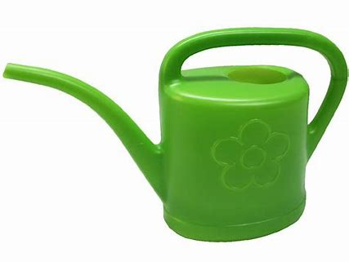
De chrysant groeit vooral goed in de herfst, de chrysant kan dus niet tegen hele warme omstandigheden en ook niet tegen de vrieskou. Voor de optimale groei van een chrysant moet de temperatuur tussen de 5 en de 18 graden blijven, dit is als je de chrysant in de winter in de grond zet en dan laat overwinteren zodat de chrysant in de lente kan bloeien. Als je een chrysant in de herfst wil laten groeien kan het ook wat warmer zijn, rond de 18/20 graden. Een chrysant mag pas buiten staan als de nachttemperatuur boven de 12 graden is, anders is het te koud.
Hoeveel water heeft een chrysant nodig?
De Chrysant is een plant die nooit droog mag staan, nooit en te nat mag staan, maar waarvan de grond altijd vochtig moet zijn. Water deze plant daarom regelmatig, maar in kleine hoeveelheden. Krijgt de plant te veel water dan kunnen de wortels gaan rotten.
Welke voedingsstoffen heeft een chrysant nodig?
De chrysant is een plant die veel voedingsstoffen nodig heeft. Om de chrysant deze voedingsstoffen te geven is bemesten een goed idee, dit geld vooral voor de tuinchrysant. Het bemesten is vooral is het voorjaar nodig. Als je de chrysanten in een bloempot zet, is het handig om op de bodem van de pot een laagje scherven te leggen.
Hoe groeien chrysanten in de stad met al die CO2 uitstoot?
Als eerst ademen planten met CO2 en niet met zuurstof, dus die CO2 is voor die planten niet per se verstikkend. Verder hoe meer planten we in een stad hebben, hoe meer zuurstof er weer in de lucht komt. Verder is het belangrijk om te zorgen dat de rest van de omgevingsfactoren zo goed mogelijk gunstig zijn als je planten wil laten groeien in de stad. Zo moet een plant genoeg zon, water en voedingsstoffen krijgen.
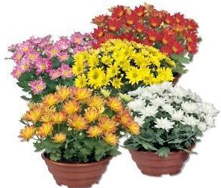
Wat is optimale groei van een chrysant?
Een chrysant is een plant met meerdere bloemknoppen en veel kleuren. Als je optimale groei van een chrysant wil, wil je een chrysant die meerdere bloemen heeft met mooie en soms felle kleuren. De blaadjes en de steel moeten mooi groen zijn. Ook moet de steel stevig zijn en de steel heeft ook wel een beetje lengte. De lengte hangt natuurlijk wel af van of je de plant binnen in een pot of buiten in de grond laat bloeien.
Hoe werkt ledverlichting?
Ledverlichting is eigenlijk een gewone lamp, het verschil is dat het een rij van heel veel kleine lampjes is en niet een grote sterke lamp en neemt het dus minder ruimte in. Bovendien is ledverlichting duurzamer en vaak geeft het ook meer licht dan een gewone lamp.
Welke manieren zijn er naast een plantrover om in de toekomst planten te laten groeien?
Je hebt natuurlijk een kas om temperaturen, luchtvochtigheid en van alles te regelen. Een kas is een goede manier om ook in de toekomst planten te kweken.
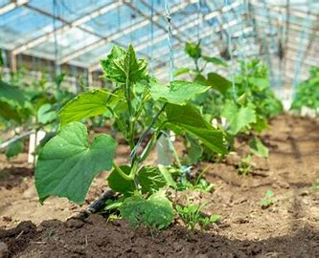
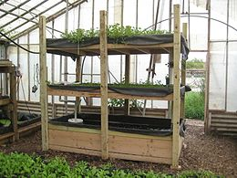
Ook de Aquaponics is een goede optie, je kunt op een duurzame manier waterdieren en planten kweken.

Extra vragen
Vertical farming
- Wat is het?
Vertical farming is een manier van landbouw waar je niet veel ruimte bij nodig hebt. Je bouwt de lucht in. Niet in de breedte maar naar boven.
- Wat zijn de voordelen?
Neemt niet veel ruimte in beslag
Kan in de stad
Kleiner biologische voetafdruk
efficiëntie van grondstoffengebruik.
Niet gebonden aan seizoenen

- Wat zijn de nadelen?
Grote investering
Veel energie nodig
Beperkte assortiment
Je kan niet alles verbouwen

Plantenrover
- Wat is het?
Een plantrover is een uitvinding gedaan door seed valley zodat je proefjes met planten in de klas kan doen.
- Wat zijn de voor- en nadelen?
Voordelen
Je kan goed de invloed van het licht testen op de planten
Makkelijk om te instaleren
Gratis te lenen
Nadelen
Kost energie
Je moet er goed op letten

Fotosynthese
- Wat is dat?
Fotosynthese is een vorm van biosynthese waarbij lichtenergie wordt gebruik om koolstofdioxide om te zetten in koolhydraten als glucose, hier komt zuurstof bij vrij, die mensen weer inademen.
- Heeft dit enig invloed op jouw experiment? Welke?
Nee, dit heeft geen invloed op ons experiment, bij ons experiment kijken we naar de ondergrond en wat dat voor invloed kan hebben op de plant.
Transport
- Welke vormen van transport (voor planten) zijn er?
Met bijvoorbeeld Met vrachtwagens en koeling worden planten in een soort plantrekken vervoerd.
- Welke alternatieven zijn er?
Die zijn er niet echt, naast het feit dat je ze zelf kan vervoeren de fiets of auto.
Fotomorfogenese
- Wat is dat?
Fotomorfogenese is in de ontwikkelingsbiologie een licht gemedieerde ontwikkeling, waarbij plantgroei patronen reageren op het lichtspectrum. Dit is een geheel ander proces dan fotosynthese waarbij licht wordt gebruikt als energiebron.
- Welke invloed heeft dit op jouw experiment?
Dit heeft wel invloed op ons experiment, want wij gebruiken rood blauw en zonlicht. En kijken wat dat voor invloed heeft op de plant.

Extreme condities
- Welke extreme condities zijn er (m.b.t. jouw plant)? Je beschrijft minimaal ‘ondergrond’, ‘water’ en ‘temperatuur’.
Ondergrond: bij de chrysant is het nodig om een vruchtbare bodem te hebben die continu een beetje vochtig is. Dus een extreme conditie zou zijn als het te vochtig is of als het te droog is.
Water: een chrysant heeft een beetje water nodig maar niet te veel, op het moment dat je een chrysant heel veel water geeft of juist geen gaat de chrysant dood.
Temperatuur: een chrysant heeft een gemiddelde kamer temperatuur of wat kouder nodig. De chrysant is een herfstplant en kan niet tegen hele warme omstandigheden.
Licht: een chrysant heeft veel licht nodig en kan je beter niet in de schaduw zetten.
- Welke ga jij in combinatie met blauw en rood licht onderzoeken?
Wij gaan ondergrond onderzoeken
- Waarom kies je voor deze condities?
Wij kiezen voor ondergrond, omdat er in de toekomst waarschijnlijk veel minder vruchtbare grond is, maar er zijn juist meer planten nodig om te eten. Wij willen kijken of we een alternatieve grond kunnen vinden.
Omgevingsfactoren
- Welke horen bij de stad?
Veel co2 maar dat is gunstig voor planten want die groeien op co2.
- Waarom zou je je in het experiment richten op de stad?
Omdat we in de stad wonen. En in de toekomst zijn er vooral nog steden en minder boerderijen.

Bronnen:
https://huis-en-tuin.infonu.nl/tuin/118669-chrysanten-zijn-herfstbloemen-kamerplanten-en-snijbloemen.html https://www.kasalsenergiebron.nl/content/research/Eindrapport_13418.pdf https://www.kasalsenergiebron.nl/onderzoeken/14154_het_nieuwe_telen_chrysant/ https://robs-tuinplanten.nl/chrysant-verzorging-standplaats-planten-en-vermeerderen-van-chrysanthemum-morifolium https://www.compo.be/nl/advies/planten/balkon-kuipplanten/chrysanten https://nl.wikipedia.org/wiki/Aquaponics https://nl.wikipedia.org/wiki/Led#Werking https://www.vandooren.nl/plantentransport.html

